Mardi 17 mars

Français
Rituels de conjugaison CE2/CM1 à faire sur le cahier d’exercices de français.
- Conjuguer le verbe « Plonger » au présent, à l’imparfait et au passé composé
Dictée :
- Sur le cahier de dictées, dicter les mots de la liste 21
CE2 : gris – un jardinier – le jour- un lieu – magnifique – le menu – misérable – un navire – l’orage – petit
CM1 : cher – dedans – une bête - le riz – fendre – normal – un peuplier – vivant – un métal – la situation
- Copier les mots flash 12/1 dans le petit carnet jaune :
CE2/CM1 : élève (nm/nf) – village (nm) – monument (nm) – mort (nm) – gauche (nf) – rue (nf)
CM1 : boulangerie (nf) – fleuriste (nm/nf) – vitrine (nf) – magasin (nm) – emprunter (v) – dessiner (v) –
- Les enfants peuvent se corriger et noter le nombre d’erreurs sur leur cahier au bic vert,
et m’envoyer la photo de leur dictée

Conjugaison et Grammaire CE2/CM1 :
- Exercices à faire sur le cahier d’exercices de français.
** en plus pour les CM1
1) Recopie les verbes soulignés et écris leur infinitif :
Les enfants ont eu des cadeaux pour Noël.
Mon frère a fait un superbe dessin.
Hier, j’ai pris une douche froide.
Avant de partir, ils ont dit au revoir à leurs amis.
Tu as voulu des albums à colorier.
Nous avons vu de minuscules insectes.
**Tu as rempli un pistolet à eau.

2) Recopie les phrases en les complétant avec le pronom qui convient :
..... avons pu monter à l’avant du train.
..... ai pris mon maillot de bain.
..... as vu mes nouvelles chaussures ?
…… avez eu du courage.
...... a dit au revoir à tout le monde.
**......ont mûri de bonne heure.

Lecture
- CM1 : Découverte du nouveau livre « La jeune fille, le diable et le moulin » (la couverture et la quatrième de couverture)
. Sur le cahier de Littérature (vert), après avoir écrit le titre du nouveau livre, écrire la question au stylo noir et la réponse au stylo bleu). Attention : répondre avec une phrase !
- Quel est le titre de l’œuvre ?
- Quel est le nom de l’auteur ?
- Quel est le genre littéraire ? (policier, humour, conte, récit de vie, documentaire, philosophie, pièce de théâtre…)
- Qui est l’éditeur ?
- Que représente l’illustration ?
- CE2 : Découverte du nouveau livre « Touchez pas au roquefort! » (la couverture et la quatrième de couverture)
. Sur le cahier de Littérature (vert), après avoir écrit le titre du nouveau livre, écrire la question au stylo noir et la réponse au stylo bleu). Attention : répondre avec une phrase !
- Quel est le titre de l’œuvre ?
- Quel est le nom de l’auteur ?
- Quel est le nom de l’illustrateur ?
- Quel est le genre littéraire ? (policier, humour, conte, récit de vie, documentaire, philosophie, pièce de théâtre…)
- Qui est l’éditeur ?
- Que représente l’illustration ?
Mathématiques
Problèmes à faire sur le cahier d’exercices de mathématiques
Rituels CE2
- Résous le problème suivant sur le cahier d’exercices de mathématiques :
Ce matin, Papi a préparé 38 truffes au chocolat. Il va les mettre dans 3 sachets contenant le même nombre de truffes. Combien y aura-t-il de truffes dans chaque sachet ?
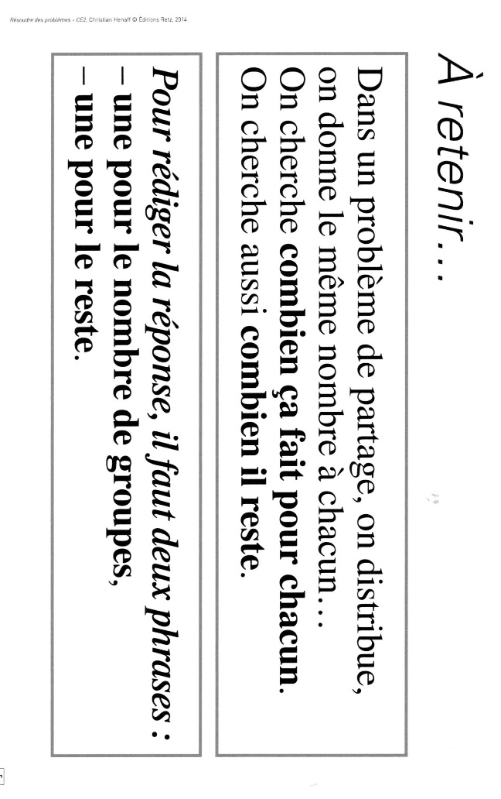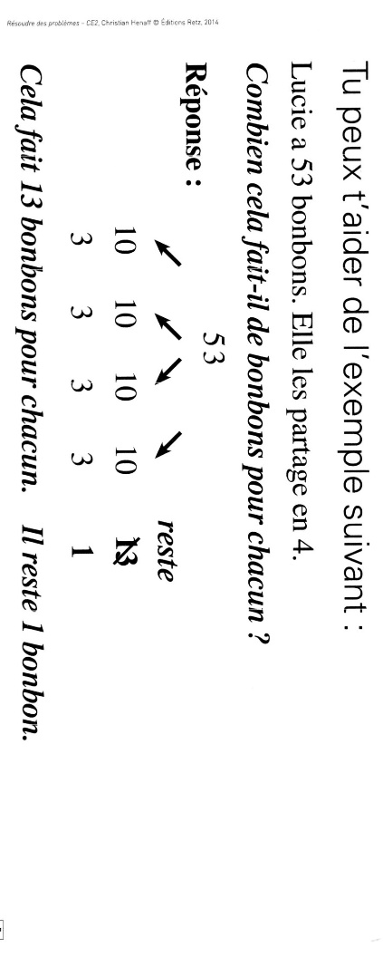
Rituels CM1
- Résous le problème suivant sur le cahier d’exercices de mathématiques :
Eva participe à une course à pied. Elle doit parcourir la plus grande distance possible en 90 minutes. Elle court à allure régulière au rythme d’un kilomètre en 5 minutes. Quelle distance Eva parcourt-elle en 90 minutes ?
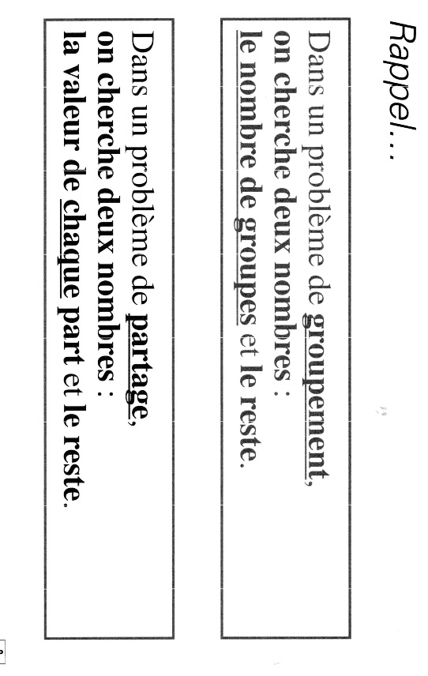
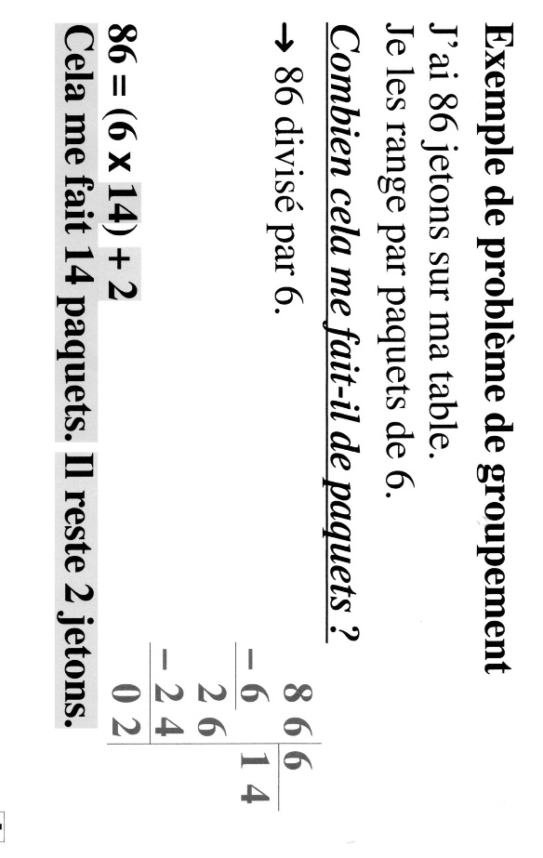
Attention : ne pas aborder la division posée !
Mesures à faire sur le cahier d’exercices de mathématiques
CM1 :
- Calculer et comparer les périmètres des polygones
. Faire l’activité « Cherchons » sur le cahier du jour
. Lire le « Je retiens »
. Faire l’exercice page 127 n°3 sur le cahier du jour
- Les mesures de longueur
. Relire le mémo MES 2
. Faire l’exercice page 125 n° 11 sur le cahier du jour
CE2 :
- Les mesures de longueur
. Relire la leçon MES 2
. Faire l’exercice page 99 n°7 et 8 sur le cahier du jour

